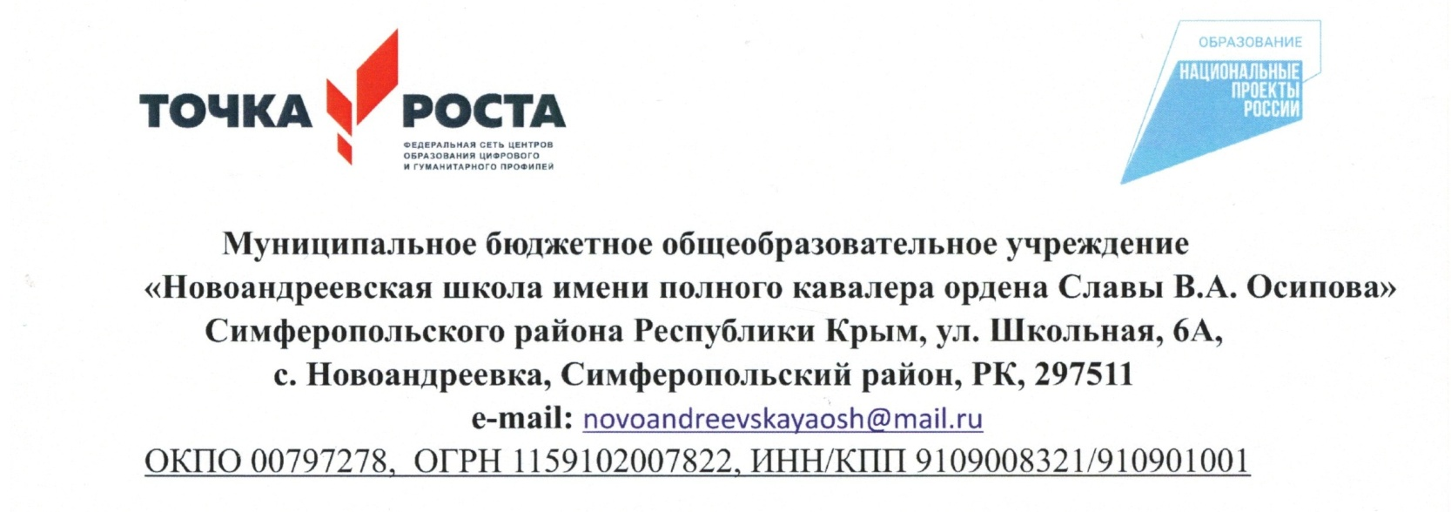

РАССМОТРЕНО  и принято на заседании ШМО  учителей прикладного цикла  Протокол № __ от __.08.2025  Руководитель ШМО  __________О. Н. Галиченкова | СОГЛАСОВАНО  Заместитель директора по  учебно-воспитательной работе  ________________И. В. Белоус  от 29 августа 2025 г. | УТВЕРЖДЕНО  приказом № __  от ______________ .2025

ДОПОЛНИТЕЛЬНАЯ ОБЩЕОБРАЗОВАТЕЛЬНАЯ
ОБЩЕРАЗВИВАЮЩАЯ ПРОГРАММА
шахматного клуба «Белая ладья»

Направленность: физкультурно-спортивная
Срок реализации программы:1 год
Вид программы: модифицированная
Уровень: стартовый
Возраст обучающихся: 7-16 лет
Составитель: Яковлева Нелли Тагировна
Должность: педагог дополнительного образования

с. Новоандреевка,2025 г.
Содержание

1. Комплекс основных характеристик программы
1.1. Пояснительная записка………………………………………………2
1.2. Цель и задачи программы……………………………………….…...5
1.3. Воспитательный потенциал программы ……………………………6
1.4. Содержание программы……………………………………………...6
1.5. Планируемые результаты……………………………………………11
2. Комплекс организационно-педагогических условий
2.1. Календарный учебный график…………………………….……...…12
2.2. Условия реализации программы…………………………………….13
2.3. Формы аттестации……………………………………………….…...15
2.4. Список литературы…………………………………………………..15
3. Приложения
3.1. Оценочный материал…………………………………………………17
3.2. Методические материалы……………………………………………19
3.3. Календарно-тематическое планирование………………………...…21
3.4. Лист корректировки………………………………………………......24
3.5. План воспитательной работы………………………………………..26

Раздел 1. Комплекс основных характеристик программы:
  - Пояснительная записка
Дополнительная общеобразовательная общеразвивающая программа шахматный клуб «Белая ладья» (далее – Программа) составлена в соответствии с нормативными локальными актами, регламентирующими порядок организации и осуществления образовательной деятельности по дополнительным общеобразовательным программам:
− Федеральный закон Российской Федерации от 29.12.2012 г. № 273-ФЗ «Об образовании в Российской Федерации» (в действующей редакции);
− Федеральный закон Российской Федерации от 24.07.1998 г. № 124-ФЗ «Об основных гарантиях прав ребенка в Российской Федерации» (в действующей редакции);
− Указ Президента Российской Федерации от 24.12.2014 г. № 808 «Об утверждении Основ государственной культурной политики» (в действующей редакции);
− Стратегия развития воспитания в Российской Федерации на период до 2025 года, утверждена распоряжением Правительства Российской Федерации от 29.05.2015 г. № 996-р;
− Стратегия научно-технологического развития Российской Федерации, утверждённая Указом Президента Российской Федерации от 01.12.2016 г. № 642 (в действующей редакции);
− Федеральный проект «Успех каждого ребенка» - ПРИЛОЖЕНИЕ к протоколу заседания проектного комитета по национальному проекту «Образование» от 07.12.2018 г. № 3;
− Указ Президента Российской Федерации от 7 мая 2024 г. № 309 «О национальных целях развития Российской Федерации на период до 2030 года и на перспективу до 2036 года»;;
− Национальный проект «Образование» - ПАСПОРТ утвержден президиумом Совета при Президенте Российской Федерации по стратегическому развитию и национальным проектам (протокол от 24.12.2018 г. № 16);
− Приказ Министерства просвещения Российской Федерации от 13.03.2019 г. № 114 «Об утверждении показателей, характеризующих общие критерии оценки качества условий осуществления образовательной деятельности организациями, осуществляющими образовательную деятельность по основным общеобразовательным программам, образовательным программам среднего профессионального образования, основным программам профессионального обучения, дополнительным общеобразовательным программам»;
− Приказ Минпросвещения России от 03.09.2019 г. № 467 «Об утверждении Целевой модели развития региональных систем развития дополнительного образования детей» (в действующей редакции);
− Приказ Минобрнауки России и Минпросвещения России от 05.08.2020 г. № 882/391 «Об организации и осуществлении образовательной деятельности при сетевой форме реализации образовательных программ» (в действующей редакции);
− Указ Президента Российской Федерации от 21.07.2020 г. № 474 «О национальных целях развития России до 2030 года»;
− Федеральный закон Российской Федерации от 13.07.2020 г. № 189-ФЗ «О государственном (муниципальном) социальном заказе на оказание государственных (муниципальных) услуг в социальной сфере» (в действующей редакции);
− Постановление Главного государственного санитарного врача Российской Федерации от 28.09.2020 г. № 28 Об утверждении санитарных правил СП 2.4.3648-20 «Санитарно-эпидемиологические требования к организациям воспитания и обучения, отдыха и оздоровления детей и молодежи»;
− Приказ Министерства труда и социальной защиты Российской Федерации от 22.09.2021 г. № 652н «Об утверждении профессионального стандарта «Педагог дополнительного образования детей и взрослых»;
− Постановление Главного государственного санитарного врача Российской Федерации от 28.01.2021 г. № 2 «Об утверждении санитарных правил и норм СанПиН 1.2.3685-21 «Гигиенические нормативы и требования к обеспечению безопасности и (или) безвредности для человека факторов среды обитания» (в действующей редакции);
− Указ Президента Российской Федерации от 9 ноября 2022 г. № 809 «Об утверждении Основ государственной политики по сохранению и укреплению традиционных российских духовно-нравственных ценностей»;
− Распоряжение Правительства Российской Федерации от 31.03.2022 г. № 678-р «Об утверждении Концепции развития дополнительного образования детей до 2030 года» (в действующей редакции);
−Приказ Министерства просвещения Российской Федерации от 27.07.2022 г. № 629 «Об утверждении Порядка организации и осуществления образовательной деятельности по дополнительным общеобразовательным программам;
− Об образовании в Республике Крым: закон Республики Крым от 06.07.2015 г. № 131-ЗРК/2015 (в действующей редакции);
− Приказ Министерства образования, науки и молодежи Республики Крым от 03.09.2021 г. № 1394 «Об утверждении моделей обеспечения доступности дополнительного образования для детей Республики Крым»;
− Приказ Министерства образования, науки и молодежи Республики Крым от 09.12.2021 г. № 1948 «О методических рекомендациях «Проектирование дополнительных общеобразовательных общеразвивающих программ»;
− Распоряжение Совета министров Республики Крым от 11.08.2022 г. № 1179-р «О реализации Концепции дополнительного образования детей до 2030 года в Республике Крым»;
− Постановление Совета министров Республики Крым от 20.07.2023 г. № 510 «Об организации оказания государственных услуг в социальной сфере при формировании государственного социального заказа на оказание государственных услуг в социальной сфере на территории Республики Крым»;
− Постановление Совета министров Республики Крым от 17.08.2023 г. № 593 «Об утверждении Порядка формирования государственных социальных заказов на оказание государственных услуг в социальной сфере, отнесенных к полномочиям исполнительных органов Республики Крым, и
Формы отчета об исполнении государственного социального заказа на оказание государственных услуг в социальной сфере, отнесенных к полномочиям исполнительных органов Республики Крым»;
− Постановление Совета министров Республики Крым от 31.08.2023 г. № 639 «О вопросах оказания государственной услуги в социальной сфере «Реализация дополнительных образовательных программ» в соответствии с социальными сертификатами»;
− Письмо Минпросвещения России от 19.03.2020 г. № ГД-39/04 «О направлении методических рекомендаций по реализации образовательных программ начального общего, основного общего, среднего общего образования, образовательных программ среднего профессионального образования и дополнительных общеобразовательных программ с применением электронного обучения и дистанционных образовательных технологий»;
- Письмо Министерства Просвещения Российской Федерации от 31.07.2023 г. № 04-423 «О направлении методических рекомендаций для педагогических работников образовательных организаций общего образования, образовательных организаций среднего профессионального образования, образовательных организаций дополнительного образования по использованию российского программного обеспечения при взаимодействии с обучающимися и их родителями (законными представителями)»;
- Письмо Минпросвещения России от 01.06.2023 г. № АБ-2324/05 «О внедрении Единой модели профессиональной ориентации» (вместе с «Методическими рекомендациями по реализации профориентационного минимума для образовательных организаций Российской Федерации, реализующих образовательные программы основного общего и среднего общего образования», «Инструкцией по подготовке к реализации профориентационного минимума в образовательных организациях субъекта Российской Федерации»);
- Письмо Министерства Просвещения Российской Федерации от 29.09.2023 г. № АБ-3935/06 «Методические рекомендации по формированию механизмов обновления содержания, методов и технологий обучения в системе дополнительного образования детей, направленных на повышение качества дополнительного образования детей, в том числе включение компонентов, обеспечивающих формирование функциональной грамотности и компетентностей, связанных с эмоциональным, физическим, интеллектуальным, духовным развитием человека, значимых для вхождения Российской Федерации в число десяти ведущих стран мира по качеству общего образования, для реализации приоритетных направлений научно технологического и культурного развития страны»;
− Устав МБОУ «Новоандреевская школа им. В. А. Осипова»;
− Локальные акты образовательной организации (Положения)

Направленность программы – физкультурно-спортивная. Программа направлена на развитие познавательных, интеллектуальных и нравственных способностей учащихся, формирование логического мышления. Программа является модифицированной и разработана на основе дополнительной образовательной программы физкультурно-спортивной направленности секции шахмат «Шахматная культура и дети» 2016 г. (автор Иванов Владимир Александрович, г. Саров).
Новизна - в поэтапном освоении учащимися, предлагаемого курса, что даёт возможность детям с разным уровнем развития освоить те этапы сложности, которые соответствуют их способностям.
- в методике индивидуального подхода к каждому учащемуся при помощи подбора заданий разного уровня сложности. Индивидуальный подход базируется на личностно-ориентированном подходе к ребёнку, при помощи создания педагогом “ситуации успеха” для каждого учащегося, таким образом данная методика повышает эффективность и результативность образовательного процесса. Подбор заданий осуществляется на основе метода наблюдения педагогом за практической деятельностью учащегося на занятии.
- в использовании во время процесса обучения электронных образовательных ресурсов, а именно компьютерных образовательных шахматных программ (“Шахматная школа для начинающих”; “Шахматная школа для шахматистов IV-II разрядов”; “Шахматная стратегия”; “Шахматные дебюты” и т.д.). Данные программы, учащиеся осваивают с начального уровня, постепенно увеличивая сложность, что даёт возможность учащимся проследить свой рост и увидеть насколько уровней выше они поднялись в игре с компьютером.
- в использовании нетрадиционных форм работы с родителями, то есть включение их в активную совместную деятельность, а именно в участие в “Шахматных турнирах семейных команд”, которые, как правило, посвящаются различным праздничным датам (“Новый год”, “День защитника отечества” и др.)
Актуальность программы в том, что 21-й век — век информационных технологий, поэтому интеллект является одним из наиболее значимых качеств личности. И, несмотря на то, что дети с ОВЗ имеют ряд отличий от детей нормы, обучение этих детей азам игры в шахматы формирует их интеллект.
Шахматы — древняя и увлекательная игра, помогающая в развитии памяти и логического мышления. Это отличная возможность расширения кругозора ребенка, прекрасное средство внесения разнообразия в его досуг, ускорения развития. Шахматы дают возможность развития интеллекта в игровой форме. Игра развивает мышление, учит ребенка обобщать и сравнивать, делать выводы. Обучение игре в шахматы дает формирование таких нужных качеств, как усидчивость, внимательность и организованность.
Педагогическая целесообразность программы
О социальной значимости шахмат, их возрастающей популярности можно судить по таким весомым аргументам как создание международных организаций, занимающихся популяризацией и пропагандой шахмат, проведение всемирных шахматных олимпиад и многочисленных международных соревнований. Шахматы становятся всё более серьёзным занятием огромного количества людей и помогают становлению человека в любой среде деятельности, способствуя гармоничному развитию личности. Опыт работы педагогов и тренеров-преподавателей по шахматам в нашей стране и за рубежом подтверждает уникальные возможности шахмат для обучения, развития и воспитания учащихся разного возраста. В предлагаемой программе реализуется связь с общим образованием, выраженная в более эффективном и успешном освоении учащимися общеобразовательной программы благодаря развитию личности способной к логическому и аналитическому мышлению, а также настойчивости в достижении цели. Занятия шахматами развивают умственные способности человека, фантазию, тренируют его память, формируют и совершенствуют сильные черты личности, такие качества как воля к победе, решительность, выносливость, выдержка, терпение, трудолюбие, наконец, учат работать с книгой.
Отличительная особенность программы в том, что программа дополнительного образования шахматного клуба «БЕЛАЯ ЛАДЬЯ» разработана с учётом образовательных потребностей учащихся, их родителей и социума. Содержание программы подобрано таким образом, чтобы в полном объёме использовать возможности оборудования Центра образования цифрового и гуманитарного профилей «Точка роста», на базе которого реализуется программа.
Адресат. Программа предназначена для детей от 7 лет и рассчитана на один год. Условия набора учащихся в коллектив: принимаются все желающие. Данная программа направлена на развитие стойких интересов к творческой деятельности, расширение и углубление профессиональных интересов, умений и навыков. Набор и формирование групп осуществляется без вступительных испытаний. Наполняемость групп до 15 человек.
Объем и срок освоения программы. Программа обучения рассчитана на детей от 7 до 16 лет, включает 72 учебных часа, срок освоения программы – 1 год.
Уровень программы: стартовый
Форма обучения - очная.
Режим занятий в течение учебного года занятия проводятся в каждой группе по 2 занятия в неделю по 2 академических часа каждое с 10-минутным перерывом, согласно расписанию. Занятия проводятся в помещениях, выделенных базовым МБОУ на основании договора о безвозмездном пользовании нежилым помещением.
Особенности организации образовательного процесса. Организация образовательного процесса происходит в группах. Группы разновозрастные. Состав группы: постоянный, занятия: групповые. Наполняемость учебной группы - не менее 20 человек. Форма проведения занятий - групповая с ярко выраженным индивидуальным подходом.
Виды занятий, применяемые в работе по реализации программы: практическое выполнение задания, индивидуальная работа, игры, соревнования.
1.2. Цель и задачи программы
Цель: развитие личности ребёнка, способной к логическому и аналитическому мышлению, а также обладающей такими качествами как целеустремлённость и настойчивость в достижении цели, через овладение общеразвивающими и спортивными навыками шахматной игры.
Задачи :
Образовательные :
1.Формировать универсальные учебные действия по предмету.
2.Ознакомить учащихся с основами теории и практики шахматной игры.
3.Формировать и развивать у учащихся на основе теоретических и практических занятий навыков ведения шахматной борьбы при помощи коллективного обсуждения шахматной стратегии и тактики.
4.Формировать навыки индивидуального и коллективного творчества с целью подготовки шахматистов – разрядников.
5.Подготовить к успешным выступлениям на различных соревнованиях.
6.Выявить способных и талантливых спортсменов для дальнейшего совершенствования спортивного мастерства.
7.Использовать новейшие электронные и компьютерные технологий для изучения и получения учащимися шахматного опыта.
Развивающие :
1.Развивать у учеников инициативы, логики, памяти, внимания, пространственного мышления, индивидуальности, самообладания, самостоятельности, эстетического вкуса и понимания красоты шахматных этюдов и комбинаций.
2.Развивать мотивацию личности к познанию и творчеству.
3.Развивать личностный потенциал.
4.Развивать коммуникативные навыки и качества личности.
5.Формировать навыки здорового образа жизни.
6.Развивать качества «сильной личности», уверенности в себе.
Воспитательные :
1.Воспитывать общекультурные компетенции: умение применять на практике полученные шахматные знания, применять теорию на соревнованиях, грамотно вести шахматную борьбу за доской.
2.Воспитывать и развивать интерес учащихся к шахматам, к самостоятельной работе и творчеству.
3.Формировать высоконравственного, творческого и компетентного гражданина России.
4.Формировать социально-нравственные и культурные ценности человека.
5.Формировать устойчивую мотивацию к занятиям шахматами и на участие в различных шахматных турнирах, соревнованиях района, города и области.
5.Пропагандировать шахматный спорт.
6.Формировать навыки дисциплины, чувства коллективизма, ответственности.
  - Воспитательный потенциал программы.
Шахматы вырабатывают выдержку, собранность, внимательность. Дети учатся самостоятельно принимать решения и спокойнее относиться к неудачам. Игра в шахматы учит школьников логически мыслить, запоминать, сравнивать, предвидеть результат, планировать свою деятельность, дисциплинирует мышление, воспитывает сосредоточенность, развивает память.
Для решения поставленных воспитательных задач и достижения цели программы учащиеся привлекаются к участию в муниципальных и республиканских мероприятиях. В результате проведения воспитательных мероприятий планируется достижение высокого уровня сплоченности коллектива, повышение интереса к игре в шахматы, истории своей Родины, спорту и формирование гражданина с активной жизненной позицией, а также рост уровня личностных достижений учащихся. Планируется привлечение родителей к активному участию в работе клуба.
1.4. Содержание программы.
Учебный план.
№ п/п  план | Название раздела, темы |  | Количество часов |  |  | Формы аттестации/ контроля
№ п/п  план |  |  | Всего | Теория | Практика | Формы аттестации/ контроля
Первое знакомство с Шахматным королевством(2ч.)
1 | История шахмат. Возникновение и родина шахмат. Начальные сведения |  | 1 | 1 | - | Беседа
2 | Начальные сведения |  | 1 | 1 | - | Беседа
Шахматная доска(2ч.)
3 | Горизонтали. Вертикали. Диагонали. Центр. Фланги. |  | 1 | 1 |  | Беседа
4 | Дидактические игры и задания |  | 1 | - | 1 | Беседа
Шахматные фигуры (26ч.)
5 | Благородные пешки черно-белой доски. Ход и взятие пешки. |  | 1 | 1 |  | Лекция, беседа. Сдача письменного теста на знание шахматных фигур.  Решение шахматных задач
6 | Дидактические игры и задания |  | 1 |  | 1
7 | «Тронул – ходи!» Превращение – сила. Белая и черная армии. |  | 1 | 1
8 | Дидактические игры и задания |  | 1 |  | 1
9 | «Подножка» (правило взятия на проходе). Дидактические игры и задания |  | 1 |  | 1
10 | Дидактические игры и задания |  | 1 |  | 1
11 | Самая важная, главная фигура. Дидактические игры и задания |  | 1 | 1
12 | Дидактические игры и задания |  | 1 |  | 1
13 | «И Король в поле воин!» (взятие). Дидактические игры и задания |  | 1 |  | 1
14 | Дидактические игры и задания |  | 1 |  | 1
15 | Прямолинейная и бесхитростная ладья. Ход взятия. Дидактические игры и задания |  | 1 | 1
16 | Дидактические игры и задания |  | 1 |  | 1
17 | Белопольные и чернопольные слоны. Ход взятия. Дидактические игры и задания |  | 1 | 1
18 | Дидактические игры и задания |  | 1 |  | 1
19 | Сила фигуры: на краю, в центре, в углу. Легкая и тяжелая фигуры. Ладья против слона. Дидактические игры и задания |  | 1 | 1
20 | Дидактические игры и задания |  | 1 |  | 1
21 | «Могучая фигура». Ферзь. Дороги ферзя. Дидактические игры и задания |  | 1 | 1
22 | Дидактические игры и задания |  | 1 |  | 1
23 | Сила ферзя. Центр. Край. Угол. Дидактические игры и задания |  | 1 |  | 1
24 | Дидактические игры и задания |  | 1 |  | 1
25 | Ферзь против слона и ладьи. Дидактические игры и задания |  | 1 | 1
26 | Дидактические игры и задания |  | 1 |  | 1
27 | Конь. Ход. Взятие. Сила. Дидактические игры и задания |  | 1 | 1
28 | Дидактические игры и задания |  | 1 |  | 1
29 | Сила коня. Центр. Край. Угол. Дидактические игры и задания |  | 1 | 1
30 | Дидактические игры и задания |  | 1 |  | 1
Сравнительная характеристика и относительная ценность фигур (4ч.)
31 | Ценность фигур. Дидактические игры и задания. |  | 1 | 1 |  | Лекция, беседа. Сдача письменного теста на знание шахматных фигур.
32 | Дидактические игры и задания |  | 1 |  | 1
33 | Сравнительная сила фигур. Достижение материального перевеса. Дидактические игры и задания. |  | 1 | 1
34 | Дидактические игры и задания |  | 1 |  | 1
Шах. Понятие о шахе. Защита от шаха(2ч.)
35 | Что такое шах. Понятие о шахе. Дидактические игры и задания. |  | 1 | 1
36 | Дидактические игры и задания |  | 1 |  | 1
Мат – царь игры(2ч.)
37 | Что такое мат. Понятие о мате. Дидактические игры и задания. |  | 1 | 1 |  | Лекция, беседа. Выполнение заданий по правилам игры.
38 | Дидактические игры и задания |  | 1 |  | 1 | Лекция, беседа. Выполнение заданий по правилам игры.
Техника матования одинокого короля(8ч.)
39 | Две ладьи против короля. Дидактические игры и задания. |  | 1 | 1 |  | Лекция, беседа. Сдача письменного теста на знание техники матования одинокого короля.
40 | Дидактические игры и задания |  | 1 |  | 1
41 | Ферзь и ладья против Короля. Дидактические игры и задания. |  | 1 | 1
42 | Дидактические игры и задания |  | 1 |  | 1
43 | Король и ферзь против короля. Дидактические игры и задания. |  | 1 | 1
44 | Дидактические игры и задания |  | 1 |  | 1
45 | Король и ладья против короля. Дидактические игры и задания. |  | 1 | 1
46 | Дидактические игры и задания |  | 1 |  | 1
Ничья(4ч.)
47 | Пат. Отличие пата от мата. Дидактические игры и задания. |  | 1 | 1 |  | Беседа
48 | Дидактические игры и задания |  | 1 |  | 1 | Беседа
49 | Варианты ничьей. Дидактические игры и задания. |  | 1 | 1 |  | Беседа
50 | Дидактические игры и задания |  | 1 |  | 1 | Беседа
Рокировка(2ч.)
51 | Правила рокировки. Длинная и короткая. Дидактические игры и задания. |  | 1 |  | 1 | Беседа
52 | Дидактические игры и задания |  | 1 |  | 1 | Беседа
Шахматная партия. Начало шахматной партии. Правила и законы дебюта (2ч.)
53 | Шахматная партия. Начало шахматной партии. Правила и законы дебюта. |  | 1 | 1 |  | Беседа
54 | Дидактические игры и задания |  | 1 |  | 1 | Беседа
Короткие шахматные партии (3ч.)
55 | Короткие шахматные партии. |  | 1 | 1 |  | Шахматные партии
56 | Короткие шахматные партии. Решение задач |  | 1 | 1 |  | Шахматные партии
57 | Дидактические игры и задания |  | 1 |  | 1 | Шахматные партии
Занимательные страницы шахмат (3ч.)
58 | Занимательные страницы шахмат. |  | 1 | 1
59 | Занимательные страницы шахмат. Решение задач |  | 1 | 1
60 | Дидактические игры и задания |  | 1 |  | 1
Практическая игра(12ч.)
61 | Практическая игра всеми фигурами из начального положения. |  | 1 | 1 |  | Лекция, беседа. Сдача письменного теста. Шахматный турнир.
62 | Решение шахматных задач. Матует ферзь. |  | 1 |  | 1 | Лекция, беседа. Сдача письменного теста. Шахматный турнир.
63 | Практическая игра всеми фигурами из начального положения. |  | 1 |  | 1 | Лекция, беседа. Сдача письменного теста. Шахматный турнир.
64 | Решение шахматных задач. Матует ладья. |  | 1 |  | 1 | Лекция, беседа. Сдача письменного теста. Шахматный турнир.
65 | Практическая игра всеми фигурами из начального положения. |  | 1 | 1 |  | Лекция, беседа. Сдача письменного теста. Шахматный турнир.
66 | Решение шахматных задач. Матует слон. |  | 1 |  | 1 | Лекция, беседа. Сдача письменного теста. Шахматный турнир.
67 | Практическая игра всеми фигурами из начального положения. |  | 1 | 1 |  | Лекция, беседа. Сдача письменного теста. Шахматный турнир.
68 | Решение шахматных задач. Матует конь. |  | 1 |  | 1 | Лекция, беседа. Сдача письменного теста. Шахматный турнир.
69 | Практическая игра всеми фигурами из начального положения. |  | 1 | 1 |  | Лекция, беседа. Сдача письменного теста. Шахматный турнир.
70 | Решение шахматных задач. |  | 1 |  | 1 | Лекция, беседа. Сдача письменного теста. Шахматный турнир.
71 | Решение шахматных задач. |  | 1 |  | 1 | Лекция, беседа. Сдача письменного теста. Шахматный турнир.
72 | Шахматный турнир |  | 1 |  | 1 | Лекция, беседа. Сдача письменного теста. Шахматный турнир.
Итого |  | 72 |  | 32 | 40

Содержание программы.
1.Первое знакомство с Шахматным королевством-2ч.
Теория. История шахмат. Возникновения и родина шахмат. Начальные сведения.
2.Шахматная доска- 2ч.
Теория. Знакомство с основными понятиями: горизонталь, вертикаль, диагональ, центр, фланги. Игра «Почтальон».
Практика. Дидактические игры и задания:
«Горизонталь». Двое играющих по очереди заполняют одну из горизонтальных линий шахматной доски кубиками (фишками, пешками и т.п.).
«Вертикаль». То же самое, но заполняется одна из вертикалей шахматной доски.
«Диагональ». То же самое, но заполняется одна из диагоналей шахматной доски.
«Назови вертикаль». Педагог показывает одну из вертикалей, ученики должны назвать её. Так школьники называют все вертикали. Затем педагог спрашивает : «На какой вертикали в начальной позиции стоят короли? Ферзи? Королевские слоны? Ферзевые ладьи? И т.п.
«Назови горизонталь». Это задание подобно предыдущему ,но дети выявляют горизонталь.(Например : «Вторая горизонталь»).
«Назови диагональ». А здесь определяется диагональ. (Например: «Диагональ е1-а5»
«Какого цвета поле». Учитель называет поле и просит определить его цвет.
«Кто быстрее». К доске вызываются два ученика, и педагог предлагает им найти на демонстрационной доске определённое поле. Выигрывает тот, кто сделает это быстрее.
Форма аттестации и контроля: беседа.
3.Шахматные фигуры-26ч.
Теория. «Тронул-ходи ! ». Белая и черная армии.
Практика. Дидактические игры и задания:
«Волшебный мешочек». В непрозрачном мешочке по очереди прячутся все шахматные фигуры, каждый на ощупь пытается определить , какая фигура спрятана.
«Угадай». Педагог словесно описывает одну из шахматных фигур, дети должны догадаться , что это за фигура.
«Секретная игра». Все фигуры стоят на столе учителя в один ряд, дети по очереди называют все фигуры, кроме «секретной» , которая выбирается заранее; вместо «секретной» надо сказать: «Секрет».
«Что общего?». Педагог берёт две шахматные фигуры и спрашивает , чем они похожи друг на друга. Чем отличаются? (Цветом, формой.) «Большая и маленькая». На столе шесть разных фигур. Дети называют самую высокую и ставят её в сторону. Задача поставить все фигуры по высоте. Начальная позиция.
Теория. Расстановка фигур перед шахматной партией. Правило «Ферзь любит свой цвет». Связь между горизонталями, вертикалями, диагоналями и начальным положением фигур. Дидактические игры и задания: «Мешочек». Ученики по одной вынимает из мешочка шахматные фигуры и постепенно расставляют начальную позицию. «Да и нет». Педагог берёт две фигуры и спрашивает , стоят ли эти фигуры рядом в начальном положении.Мяч». Педагог произносит какую-нибудь фразу о начальном положении , к примеру: «Ладья стоит в углу», и бросает мяч кому-то из учеников. Если утверждение верно, то мяч следует поймать.
Форма аттестации и контроля: лекция, беседа. Сдача письменного теста на знание шахматных фигур.
-пешки. Благородные пешки чёрно-белой доски.
«Маленькая да удаленькая. Всю доску прошла – фигуру нашла». Ход пешки, взятие, превращение, сила.
«Подножка»(правило взятие на проходе).
Практика. Дидактические игры и задания:
«В бой идут одни только пешки». «Игра на уничтожение». «Атака неприятельской фигуры».
-король. Самая важная, главная фигура. Ход короля. И король в поле воин (взятие).
Практика. Дидактические игры и задания:
«Игра на уничтожение», «Один в поле воин».
-ладья. Прямолинейная, бесхитросная. Ход, взятие.
Практика. Дидактические игры и задания:
«Одна против пешек». «Лабиринт». «Захват контрольного поля». «Защита контрольного поля». «Кратчайший путь». «Один в поле воин». «Перехитри часовых». «Сними часовых». «Атака неприятельской фигуры».
Форма аттестации и контроля: лекция, беседа. Сдача письменного теста на знание шахматных фигур.
-слон. Ход, взятие. Белопольные и чернопольные слоны. Где сильнее: на краю, в центре ,в углу?
Лёгкая и тяжёлая фигура.Ладья против слона.
Практика. Дидактические игры и задания:
«Игра на уничтожение». «Один в поле воин». «Сними часовых». «Лабиринт». «Перехитри часовых». «Кратчайший путь». «Атака неприятельской фигуры». «Двойной удар». «Взятие». «Защита». «Выиграй фигуру».
-ферзь. «Могучая фигура» Ферзь. Дороги Ферзя. Ход, взятие. Где сильнее? Центр. Край. Угол.
Ферзь против ладьи, слона.
Практика. Дидактические игры и задания:
«Игра на уничтожение». «Один в поле воин». «Сними часовых». «Лабиринт». «Перехитри часовых». «Кратчайший путь». «Атака неприятельской фигуры». «Двойной удар». «Взятие». «Защита». «Выиграй фигуру». «Захват контрольного поля».
-конь. «Прыг, скок и вбок». Ход, взятие, сила. Необычный шаг. Ходит буквой «Г» и так и сяк. Игра конем на усеченной доске. Центр, край, угол. Конь против ферзя, ладьи, слона.
Форма аттестации и контроля: лекция, беседа. Сдача письменного теста на знание шахматных фигур.
Дидактические игры и задания:
«Игра на уничтожение», «Сними часовых», «Один в поле воин», «Лабиринт», «Перехитри часовых», «Кратчайший путь», «Захват контрольного поля».
Форма аттестации и контроля: лекция, беседа. Решение шахматных задач
4.Сравнительная характеристика и относительная ценность фигур-4ч.
Теория.Ценность фигур. Сравнительная сила фигур. Достижение материального перевеса.
Практика. Дидактические игры и задания: «Кто сильнее». Педагог показывает детям две фигуры и спрашивает: «Какая фигура сильнее? На сколько?»
«Обе армии равны». Педагог ставит на столе от одной до четырех фигур и просит ребят расположить на своих шахматных досках другие наборы фигур так, чтобы суммы очков в армиях учителя и ученика были равны.
«Выигрыш материала». Педагог расставляет на демонстрационной доске учебные положения, в которых белые должны достичь материального перевеса.
«Защита». В учебных положениях требуется найти ход, позволяющий сохранить материальное равенство.
Форма аттестации и контроля: лекция, беседа. Сдача письменного теста на знание шахматных фигур.
5.Шах. Понятие о шахе. Защита от шаха-2ч.
Теория.Что такое шах? Понятие о шахе. Шах ферзем, ладьей, слоном, конем, пешкой.
Практика. Дидактические и игры и задания:
«Шах или не шах». Приводится ряд положений, в которых ученики должны определить: стоит ли король под шахом или нет.
«Дай шах». Требуется объявить шах неприятельскому королю.
«Пять шахов». Каждой из пяти белых фигур нужно объявить шах черному королю.
«Защита от шаха». Белый король должен защититься от шаха.
«Первый шах». Игра проводится всеми фигурами из начального положения. Выигрывает тот, кто объявит первый шах.
6.Мат - цель игры-2ч.
Теория. Что такое мат? Понятие о мате. Мат ферзём, ладьёй, слоном, конём, пешкой.
Практика. Дидактические игры и задания:
«Мат или не мат.» Приводится ряд положений, в которых ученики должны определить: стоит мат или нет.
«Дай мат.» Требуется объявить мат неприятельскому королю.
«Пять матов.» Каждой из пяти белых фигур нужно объявить мат.
«Защита от мата». Белый король должен защититься от мата.
«Первый мат». Игра проводится всеми фигурами из начального положения. Выигрывает тот, кто объявит первый мат.
Форма аттестации и контроля: лекция, беседа. Выполнение заданий по правилам игры.
7.Техника матования одинокого короля-8ч.
Теория.Две ладьи против короля.
Ферзь и ладья против короля.
Король и ферзь против короля.
Король и ладья против короля.
Форма аттестации и контроля: лекция, беседа. Сдача письменного теста на знание техники матования одинокого короля.
Практика. Дидактические игры и задания:
«Шах или мат». Шах или мат черному королю?
«Мат или пат». Нужно определить, мат или пат на шахматной доске.
«Мат в один ход». Требуется объявить мат в один ход черному королю.
«На крайнюю линию». Белыми надо сделать такой ход, чтобы черный король отступил на одну из крайних вертикалей или горизонталей.
«В угол». Требуется сделать такой ход, чтобы черным пришлось отойти с королем на угловое поле.
«Ограниченный король». Надо сделать ход, после которого у черного короля останется наименьшее количество полей для отхода.
Решение шахматных задач и упражнений.
8.Ничья-4ч.
Теория.Варианты ничьей.
Пат. Отличие пата от мата. Примеры на пат.
Практика. Дидактическое задание:
«Пат или не пат».
9.Рокировка2ч.
Теория.Длинная и короткая рокировка.
Правила рокировки.
Практика. Дидактическое задание:
«Рокировка». Ученики должны определить , можно ли рокировать в тех или иных позициях.
10.Шахматная партия. Начало шахматной партии. Правила и законы дебюта-2ч.
Теория.Начало шахматной партии. Самые общие представления о том, как начинать шахматную партию. Правила и законы дебюта.
Игра всеми фигурами из начального положения.
11. Короткие шахматные партии-3ч.
Теория.Занимательные короткие партии.
12. Занимательные страницы шахмат-3ч.
Теория.Шахматные сказки.
13.Практическая игра-12ч.
Теория.Практическая игра всеми фигурами из начального положения.
Решение шахматных задач.
Практика.Дидактические и игры и задания:
«Игра на уничтожение»- важнейшая игра курса. У ребёнка формируется внутренний план действий, развивается аналитико-синтетическая функция мышления и др. Педагог играет с учениками ограниченным числом фигур (чаще всего фигура против фигуры). Выигрывает тот, кто побьёт все фигуры противника.
«Один в поле воин». Белая фигура должна побить все чёрные фигуры, уничтожая каждым ходом по фигуре (чёрные фигуры считаются заколдованными , недвижимыми).
«Лабиринт». Белая фигура должна достичь определённой клетки шахматной доски, не становясь на «заминированные» поля и не перепрыгивая их.
«Перехитри часовых». Белая фигура должна достичь определенной клеточки, не становясь на «заминированные поля» поля и поля, находящиеся под ударом чёрных фигур.
Форма аттестации и контроля: лекция, беседа. Шахматный турнир.
1.5. Планируемые результаты .
К концу обучения по программе учащиеся будут знать:
историю возникновения шахматной игры;
- правила и цель игры;
- основные шахматные термины: белое и черное поле, горизонталь, вертикаль, диагональ, центр, партнеры, начальное положение, белые, черные, ход, взятие, стоять под боем,
- названия шахматных фигур: ладья, слон, ферзь, конь, пешка, король;
- правила хода и взятия каждой фигуры.
- ценность фигур.
К концу обучения по программе учащиеся будут уметь:
- ориентироваться на шахматной доске;
- различать горизонталь, вертикаль, диагональ;
- правильно помещать шахматную доску между партнерами;
- расставлять фигуры перед игрой;
- играть каждой фигурой в отдельности и совокупности со всеми фигурами;
- рокировать;
- объявлять шах;
- ставить мат;
- решать элементарные задачи.
К концу обучения у учащихся будут формироваться и развиваться такие личностные качества , как:
- стремление к здоровому образу жизни;
- · бережное отношение к природе родного края; · понимание себя как части коллектива;
- · трудовые навыки (общественная работа в походе, совместная подготовка зала к занятиям и т.д.);
- · спортивные навыки и волевые качества
- - формирование духовно-нравственных качеств, приобретение знаний о принятых в обществе нормах общения, отношения к людям, к окружающему миру; 10 - формирование осознанного, уважительного и доброжелательного отношения к другому человеку, его мнению, мировоззрению, культуре; готовности и способности вести диалог с другими людьми и достигать в нем взаимопонимания; - развитие морального сознания и компетентности в решении моральных проблем на основе личностного выбора, формирование нравственных чувств и нравственного поведения, осознанного и ответственного отношения к собственным поступкам; - формирование коммуникативной компетентности в общении и сотрудничестве со сверстниками, взрослыми в процессе образовательной, творческой деятельности

Раздел 2. Комплекс организационно-педагогических условий.
2.1. Календарный учебный график .
2. Продолжительность учебного года
2.1. Продолжительность учебного года: 34 недели (160 учебных дней)., 1-е классы – 33 учебные недели.
2.2. Продолжительность учебных периодов по четвертям в учебных неделях и учебных днях

Учебный период | Дата |  | Продолжительность
Учебный период | Начало | Окончание | Количество  учебных недель | Количество  учебных дней
I четверть | 01.09.2025 | 24.10.2025 | 8 | 40
II четверть | 05.11.2025 | 26.12.2025 | 8 | 40
III четверть | 12.01.2026 | 20.03.2026 | 10 | 48
IV четверть | 30.03.2026 | 25.05.2026 | 8 | 32
Итого в учебном году |  |  | 34 | 160
3. Сроки и продолжительность каникул

Каникулярный период | Дата |  | Продолжительность каникул
Каникулярный период | Начало | Окончание | Продолжительность каникул
Осенние каникулы | 25.10.2025 | 02.11.2025 | 9
Зимние каникулы | 29.12.2025 | 11.01.2026 | 14
Весенние каникулы | 21.03.2026 | 06.04.2026 | 9
Итого |  |  | 32

Дополнительные каникулы для 1-ых классов с 21.02 по 01.03. 2026г.
График занятий: 1 раз в неделю, занятия по 1 академическому часу в каждой группе.
Сроки контрольных процедур:
- входной контроль: сентябрь;
- промежуточный контроль: декабрь;
- итоговый контроль: май.
2.2.Условия реализации программы.
Кадровое обеспечение - Программа реализуется педагогом дополнительного образования. Педагог имеет профессиональное образование в области, соответствующей профилю программы, постоянно повышающим уровень профессионального мастерства.
Материально-техническое обеспечение программы
МАТЕРИАЛЬНО-ТЕХНИЧЕСКОЕ ОБЕСПЕЧЕНИЕ:
Средства обучения: на 1 группу
- кабинет для занятий со столами и стульями;
- шахматные доски с набором шахматных фигур (по одному комплекту на 2-х детей);
- демонстрационная шахматная доска с набором магнитных фигур;
- шаблоны горизонтальных, вертикальных и диагональных линий;
- шаблоны плоских шахматных фигур;
- шаблоны латинских букв (из картона или плотной бумаги) для изучения шахматной нотации;
- таблицы к различным задачкам;
- раздаточный материал для тренингов;
- вопросники для контрольных занятий;
- словарь шахматных терминов;
- портреты знаменитых шахматистов;
- «Чудесный мешочек» для игры;
- цветные карандаши, фломастеры, бумага для рисования.
- индивидуальные рабочие тетради.
Методическое обеспечение образовательной программы:
Принципы построения работы:
• от простого к сложному.
• связь знаний, умений с жизнью, с практикой.
• научность.
• доступность.
• системность знаний.
• воспитывающая и развивающая направленность.
• активность и самостоятельность.
• учет возрастных и индивидуальных особенностей.
Методы обучения:
- Словесные методы;
- Наглядные методы;
- Практические методы.
Методы контроля: опрос и тестирование, показ презентаций, показ проектов, участие в соревнованиях.
Методы воспитания: убеждение, поощрение, упражнение, стимулирование, мотивация и др.
Педагогические технологии:
Личностно-ориентированные технологии:
- введение обучающихся в мир ценностей и оказание им помощи в выборе личностно-значимой системы ценностных ориентаций;
- формирование у обучающихся разнообразных способов деятельности и развитие творческих способностей;
- использование метода как «ситуации успеха»;
- использование методики разноуровневого подхода.
Технологии индивидуализации обучения:
- способ организации учебного процесса с учётом индивидуальных особенностей каждого ребенка
- выявление потенциальных возможностей всех учащихся (поощрение индивидуальности)
Игровые технологии: Чтобы дети не уставали, а полученные результаты радовали и вызывали ощущение успеха, программа обеспечена специальным набором игровых приёмов.
Информационно – коммуникационные технологии:
- ноутбуки, интерактивная доска
Здоровьесберегающие технологии:
- психолого-педагогические (создание благоприятной психологической обстановки, соответствие содержания обучения возрастным особенностям детей, чередование занятий с высокой и низкой активностью)
- физкультурно-оздоровительные (использование физкультминуток, динамических пауз, пластические разминки)
Рекомендуемые типы занятий: комбинированные и практические занятия, контрольные занятия учета и оценки знаний, умений и навыков.
Дидактические материалы:
использование карточек (с заданиями, с описаниями упражнений); использование наглядности (слайды, фотографии, видео).
Алгоритм занятия.
План проведения занятия предполагает следующие этапы:
- Приветствие,
- Определение темы занятий,
- Информация о теме,
- Физкультминутка,
- Усвоение темы, практическая работа,
- Закрепление материала, подведение итогов.
Учебно-методическое и информационное обеспечение:
Методическая литература и методические разработки для обеспечения образовательного процесса (календарно-тематическое планирование, планы-конспекты занятий, сценарии воспитательных мероприятий, дидактический материал, оценочные материалы и т.д.) являются приложением к программе. Приложения являются образцом для разработки учебно-методического комплекса, оригиналы материалов хранятся у педагога дополнительного образования и используются в образовательном процессе.
2.3. Формы аттестации.
С целью выявления уровня освоения программы проводится:
- входной контроль – проводится с целью определения уровня развития детей (беседа, тестирование);
- промежуточный контроль – с целью определения изменения уровня развития детей, их творческих способностей (беседа, тестирование);
- итоговая аттестация – с целью определения результатов обучения (итоговое тестирование);
- текущий контроль – осуществляется постоянно (мероприятия и праздники, творческие задания, вытекающие из содержания занятия).

2.4.Список литературы
- Список литературы для педагога
1. Дополнительное образование «Как определить способности к обучению шахматной игре ребенка 6 – 7 лет», 2004 год, № 4. (не переиздавался)
2. Капабланка Х.-Р. Учебник шахматной игры, М.: «Терра спорт», 2003. (не переиздавался)
3. Каспаров Г.К. Мои великие предшественники: Новейшая история развития шахматной игры: В 6 т. – М.: РИПОЛ КЛАССИК, 2008.
5. Ласкер Э. Учебник шахматной игры, М.: «Терра спорт», 2003. (не переиздавался)
7. Панченко А.Н. Теория и практика шахматных окончаний М., 2006.
8. Чехов В., Архипов С., Комляков В. – Программа подготовки шахматистов – разрядников IV-II разрядов, 2007.
9. Чехов В., Комляков В. – Программа подготовки шахматистов – разрядников I- кандидатов в мастера спорта, 2009 II разрядов – 2007.

- Список литературы для родителей
1. Вольф П. Шахматы. Шаг за шагом. М.: «Ермак», 2003. (не переиздавался)
2. Губницкий С.Б. Полный курс шахмат (64 урока), М.: Россия, 2001. (не переиздавался)
3. Дополнительное образование «Как определить способности к обучению шахматной игре ребенка 6 – 7 лет», 2004 год, № 4. (не переиздавался)
- Список литературы для учащихся
1. Петрушина Н.М. Шахматный учебник для детей. Ростов, 2007
2.Петрушина Н.М. Эндшпиль. 10 уроков для самых маленьких. Ростов, 2003 (не переиздавался)

3. Приложения
3.1. Оценочные материалы

Успешность усвоения содержания программы контролируется с помощью таблицы мониторинга результатов, где результаты отмечаются в виде уровней.
Характеристика уровней оценивания таблицы мониторинга:
Высокий уровень
1. Доступность изложения. Не читать по тексту.
2. Контакт с группой
3. Наличие грамотных логических переходов
4. Сочетание показа и рассказа. Использование других приемов, в том числе и диалога.
5. Грамотная речь
6. Эмоциональность
7. Четкие ответы на вопросы
8. Использование дополнительных наглядных средств и рабочих листов.
Средний уровень
1. Доступность изложения.
2. Контакт с группой
3. Наличие грамотных логических переходов
4. Сочетание показа и рассказа. Использование других приемов, в том числе и диалога.
5. Грамотная речь
6. Эмоциональность
7. Четкие ответы на вопросы
8. Использование дополнительных наглядных средств и рабочих листов
Низкий уровень
1. Доступность изложения.
2. Контакт с группой
3. Наличие грамотных логических переходов
4. Сочетание показа и рассказа
5. Грамотная речь
6. Ответы на вопросы
Уровни освоения программы:
Н – низкий
С – средний
В – высокий.
Мониторинг результатов освоения образовательной программы
 |  | Виды контроля
 |  | Входной | Текущий |  |  |  |  |  |  |  | Промежуточый | Текущий |  |  |  |  |  |  |  | Итоговый
№ | Дата  ФИО
1
2
3

Критерии оценивания, анализ выполненных работ учащихся:
В дополнительном образовании нет единых образовательных стандартов диагностики освоения образовательных программ. В силу их индивидуального характера, каждый педагог разрабатывает свой пакет диагностических методик, отражающих её цели и задачи.
Контрольно-оценочная деятельность – это оценка качества усвоения обучающимися содержания конкретной программы по окончании её изучения. Контроль учебной деятельности обучающихся обеспечивает получение информации о результатах их учебной деятельности. Способствует установлению внешней обратной связи (контроль педагога), и внутренней обратной связи (самоконтроль обучающегося). Оценивание – процесс интерпретации полученных результатов.
Задачи контрольно-оценочных материалов:
- установление фактического уровня предметных знаний (теоретического, терминологического, практического) и личностного развития, обучающегося по программе для дальнейшего проектирования индивидуального обучения и развития;
- повышение мотивации обучающихся к саморазвитию, самопознанию, самоанализу, умению планировать свою дальнейшую деятельность;
- принятие педагогических решений по коррекции учебновоспитательного процесса.
Таблица, приведенная ниже, демонстрирует технологию определения результатов личностного развития обучающихся по дополнительной образовательной программе за каждый год обучения.
Предварительная аттестация
Срок проведения: сентябрь и первое занятие для вновь пришедшего обучаемого в течение учебного года.

Цель: оценка исходного (начального) уровня знаний учащихся перед началом образовательного процесса по программе.
Форма проведения: беседа.

Форма оценки: балл (0-1) и уровень (высокий, средний, низкий).
Критерии оценки:

За каждое правильно выполненное задание воспитанник получает 1 балл, за неправильно выполненное задание – 0 баллов.
Методика определения результата
Уровень воспитанника определяется по количеству набранных баллов:
высокий уровень – 3 балла,
средний уровень – 2 балла,
низкий уровень – менее 2 баллов.
Форма фиксации результата: протокол (Приложение 1).
Текущая, промежуточная и итоговая аттестация
Срок проведения:
текущая аттестация – декабрь,
промежуточная (итоговая) аттестация – апрель-май.
Цель:
Текущая аттестация – это оценка качества усвоения учащимися содержания образовательной программы в середине учебного года.
Промежуточная аттестация – это оценка качества усвоения учащимися содержания образовательной программы в конце учебного года.
Итоговая аттестация – это оценка учащимися уровня достижений, заявленных в образовательной программе по завершении всего образовательного курса программы.
Форма проведения: проведение турниров, эстафет, викторин, соревнований
Форма оценки: балл (1-3) и уровень (высокий, средний, низкий).
Соотношение:
высокий уровень – 3 балла
средний уровень – 2 балла
низкий уровень – 1 балл
Критерии и показатели оценки результатов освоения программы
Высокий (2 балла): Ребенок имеет представление о «шахматном королевстве»., истории шахмат. Умеет пользоваться линейкой и тетрадью в клеточку. Умеет быстро и правильно находить поля, вертикали и диагонали, показывая и называя их вслух. Знает, различает и называет шахматные фигуры. Знает ходы шахматных фигур и их отличия. Имеет понятие о приёмах взятия фигур. У ребёнка развита познавательная активность, логическое мышление, воображение. Развито зрительное восприятие, внимание, мелкая моторика рук. Умеет планировать свои действия, обдумывать их, рассуждать, искать правильный ответ. Развита ловкость и смекалка, ориентировка в пространстве
Средний (1 балл): Ребенок имеет представление о «шахматном королевстве»., истории шахмат. Допускает ошибки при поиске шахматных полей, вертикалей и диагоналей, показывая и называя их вслух. Путает название шахматных фигур, ходы шахматных фигур и их отличия. Путает понятия «равно», «неравно», «больше», «меньше».
Низкий (0 баллов): ребенок не умеет быстро и правильно находить поля, вертикали и диагонали, показывать и называть их вслух. Не знает, не различает и не называет шахматные фигуры. Не знает ходов шахматных фигур и их отличия.

- Знание понятия «шах».
«Шах» - это…:
- это нападение на любую фигуру;
- это нападение на короля;
- это нападение на короля, от которого нет спасения.
- Знание понятия «мат».
«Мат» - это…:
- это нападение на любую фигуру;
- это нападение на короля;
- это нападение на короля, от которого нет спасения.
- Знание понятия «пат».
«Пат» - это:
- это нападение на короля, от которого нет спасения;
- это положение в шахматной партии, при котором сторона, имеющая право хода, не может им воспользоваться;
- это нападение на короля.
4.Знание понятия «вилка».
«Вилка» - это…:
- это двойной удар любой из фигур;
- это двойной удар, который делает конь или пешка;
- это нападение дальнобойной фигуры на неприятельскую фигуру или пешку, за которой спрятана другая фигура.
- Умение определить, когда партия закончилась выигрышем белых.
Выбрать тот ответ, который доказывает, что партия закончилась выигрышем белых:
Практические задания.
- Умение ходить фигурами.
Показать ход той или иной фигуры на доске из положения, которое поставил педагог.
- Умение убивать шахматные фигуры соперника.
Учащимся предлагается простая позиция на доске, где они должны выяснить, можно ли убить какую-нибудь фигуру соперника или нет, например, может ли белая ладья убить слона?:
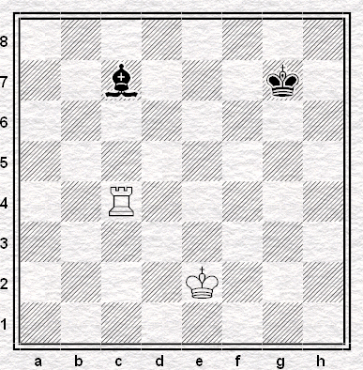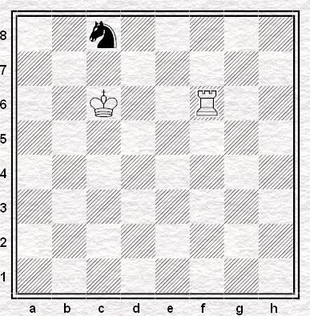
3. Умение ставить «шах».
- Умение ставить «мат».
- Умение видеть «пат».
Определить шах или мат на доске.

Оценка результатов:
За одно правильное решение 1 балл. Всего 10 баллов.
8-10 баллов – высокий уровень;
5-7 баллов – средний уровень;
0-4 балла – низкий уровень.

Классный час «Шахматный мир» в 5 классе

Цель:
Развитие шахматного образования и воспитание у них интереса и любви к этой игре.
Задачи:
· образовательная – расширять кругозор, пополнять знания, активизировать мыслительную деятельность школьника, учить ориентироваться на плоскости.
· воспитательная – вырабатывать у ребенка настойчивость, выдержку, волю, спокойствие, уверенность в своих силах, стойкий характер; работать над формированием патриотических чувств, посредством знакомства с чемпионами села и школы.
развивающая - развивать все сферы мышления, память, внимание, наблюдательность, воображение; способствовать активизации мыслительной деятельности школьника;
· физическая – чтобы хорошо играть в шахматы, надо быть физически здоровым, воспитывать потребность в здоровом образе жизни.

Методы и приёмы: словесный, наглядный, практический, демонстрационный.
Форма проведения: классный час
Оборудование и материалы: мультимедийная доска (слайды, фотографии), фотостенд «Шахматисты нашей школы», выставка литературы, шахматы.
Организационный момент.
Вопрос. Название какой игры в переводе с персидского означает «Властитель умер»?
Подсказка – загадка. Вся в квадратах – белых, черных –
Деревянная доска,
А ряды фигур точеных –
Деревянные войска.
Люди их передвигают,
Коротают вечера
Люди думая играют-
Интересная игра (Шахматы)
Слайд №1 Тема мероприятия
- Я хочу наше мероприятие начать с этой цитаты
Слайд №2
«Шахматы – нечто большее, чем просто игра. Это интеллектуальное времяпрепровождение, в котором есть определённые художественные свойства и много элементов научного. Для умственной работы шахматы значат то же, что спорт для физического совершенствования: приятный путь упражнения и развития отдельных свойств человеческой натуры…»
Рауль Капабланка.
- Информация:
Шахматы – великолепная игра с древнейшей историей, сегодня это популярный вид спорта, которым увлекаются миллионы человек во всех уголках планеты, наряду с этим это прекрасный тренажер для мозга, значительно увеличивающий его интеллектуальные способности.
Польза игры в шахматы значительна и многогранна, это отмечали многие выдающиеся деятели на протяжении многих веков. В шахматы играли известные политики, философы и ученые, ими увлекались писатели, художники и музыканты.
В процессе занятия шахматами идет активное развитие как логического, так и абстрактного мышления. В работу включается левое полушарие мозга, отвечающее за логический компонент, построение грамотных и последовательных цепочек, не менее значима и работа правого полушария, которое отвечает за моделирование и создание возможных ситуаций.
Мнемические процессы также интенсивно используются в шахматах, игрок использует как долговременную, так и оперативную память, используя при этом визуальную, цифровую, цветовую стимульную информацию.
Умение предугадывать и прогнозировать события, стремление просчитать все возможные варианты и исходы игры, умение принимать оперативные решения и делать значительные решающие ходы – вот основные навыки, которые получает шахматист.
Неоспорима польза игры в шахматы для детей, начиная увлекаться этой игрой в раннем возрасте, ребенок получает мощный толчок развития, как в интеллектуальном, так и в личностном плане. Помимо того, что у ребенка активно развивается мышление, вырастает способность концентрироваться и улучшается память, у него формируются такие важные черты характера как эмоциональная устойчивость, твердая воля, решимость и стремление к победе.
При этом поражения, которые постигают игрока, учат его стойко и достойно переживать проигрыш, относиться к себе самокритично и анализировать собственные поступки, извлекая нужный и ценный опыт.
Шахматы появились в Индии приблизительно в 570 году нашей эры. Через арабов игра попала в Европу, но еще раньше, через Среднюю Азию, — в Киевскую Русь. Известны былины, в которых Добрыня Никитич сражается в шахматы с царем Калином, а Садко — с морским царем. Наверное, не случайно, из тринадцати официальных чемпионов мира восемь — наши с вами соотечественники. А первым чемпионом мира стал в 1866 году уроженец Праги, живший в то время в Лондоне.

Слайд №3,4,5
Чемпионы мира по шахматам (произносят участники мероприятия)
Александр Александрович Алехин — ЧМ с 1927 по 1935 г.г. и с 1937 по 1946 г.г.
Михаил Моисеевич Ботвинник — ЧМ с 1948 по 1957 г.г., с 1958 по 1960 г.г. и с 1961 по 1963 г.г.
Василий Васильевич Смыслов — ЧМ с 1957 по 1958 г.г.
Михаил Нехемьевич Таль — ЧМ с 1960 по 1961 г.г.
Борис Васильевич Спасский — ЧМ с 1969 по 1972 г.г.
Анатолий Евгеньевич Карпов — ЧМ с 1975 по 1985 г.г
Гарри Кимович Каспаров — ЧМ с 1985 по 1993 г.г.
Шахматы – одна из самых древних игр. Она существует уже многие века, и не удивительно, что с нею связаны различные предания, правдивость которых, за давностью времени, невозможно проверить. Когда индусский царь познакомился с нею, он был восхищён её остроумием и разнообразием возможных положений в ней.
Родиной шахмат считается Индия. Там ее когда-то называли чаттураджа. Шахматная доска изображает поле сражения, на котором борются две армии. В давние времена армия не могла выступить в поход до тех пор, пока не была сыграна партия в шахматы. Тогда шахматных фигур не было, и по размеченным шахматным полям по знаку правителя передвигались специально назначенные для этого люди. Позже людей заменили фигуры.
Загадки о шахматных фигурах
1. Фигура эта так упряма,
Что из угла идёт лишь прямо.
Ходить умеет по вертикали
И ещё по горизонтали. Ферзь
2. Хоть важная фигура - трусливая натура,
И ходит лишь на клеточку одну.
Других фигур работа - лишь на него охота.
Его поймаю и закончу я игру. Король
3. Этот воин очень смелый,
Чуть ладью вчера не съел он.
По диагонали строго ходит,
Порядок на доске наводит. Слон
4. В начале боя встали в ряд
Все восемь маленьких солдат.
Когда свой первый ход свершают,
То через клеточку шагают,
Потом по клеточке одной
Едят врагов лишь по косой.
Они назад не отступают,
И в бой их первыми бросают. Пешка
5. Его травой кормить не надо.
Он любит буквой "Г" ходить.
Пусть пешки встали плотным рядом,
Вперёд он сможет проскочить. Конь
6. Фигура важная и сильная.
Всегда в красивом платье стильном.
Захочет, так пойдёт по вертикали.
Ну, а захочет, так и по горизонтали.
Её ходы не просто угадать -
И по диагонали может пошагать. Ферзь
7. Стою на самом краю
Путь откроют – пойду.
Только прямо хожу,
Как зовут, не скажу. Ладья

«Викторина».
1. Как называется игровое шахматное поле? доска
2. Какое количество клеток на шахматной доске? 64
3. Какая шахматная фигура ходит по диагонали? слон
4. Какие фигуры участвуют в рокировке? король и ладья
5. Назовите книгу, в которой главная героиня путешествует по шахматной доске и становится королевой. «Алиса в Зазеркалье»
6. Не только шахматная фигура, но город России на реке Тобол. (Тура.)
7. Когда отмечается Международный день шахмат?
а) 22 июня; б) 20 июля;
в) 10 ноября; г) 12 декабря.
8. Что можно сказать о шахматисте?
а) Ходит сидя; б) Бежит лёжа;
в) Ползает стоя; г) Плывёт летая.
9. Назовите настоящую «шахматную» фамилию писателя Алексея Максимовича Горького.
а) Конев; б) Слонов;
в) Пешков; г) Королёв.
10. Как говорят о шахматисте, который стал чемпионом мира, обыграв предыдущего чемпиона?
а) Отобрал корону; б) Свергнул с трона;
в) Вырвал мантию; г) Выхватил скипетр.

Предлагаю угадать фильм по кадру, в котором герои играют в шахматы.
(Приложение 1)
- Стремительное развитие электроники и компьютеров, интернета отразилось на шахматах. С помощью компьютеров стало легче готовиться к турнирам, компьютеры представляют реальную угрозу даже чемпионам мира.
– Ну, а теперь самых внимательных юных шахматистов ждёт шахматный турнир. Он и определит, кто же из вас является чемпионом класса ,а затем и школы. Желаем вам удачи в турнире!
Подведение итогов, награждение победителей.
Список использованной литературы
- http://festival.1september.ru/articles/624206/
- http://2ls.ru/shahmatnye-stati/170-chempiony-mira-po-shahmatam.html
- http://chess-advice.ru/shahmatnie-zadachi/mat-v-1-hod/

Приложение 1
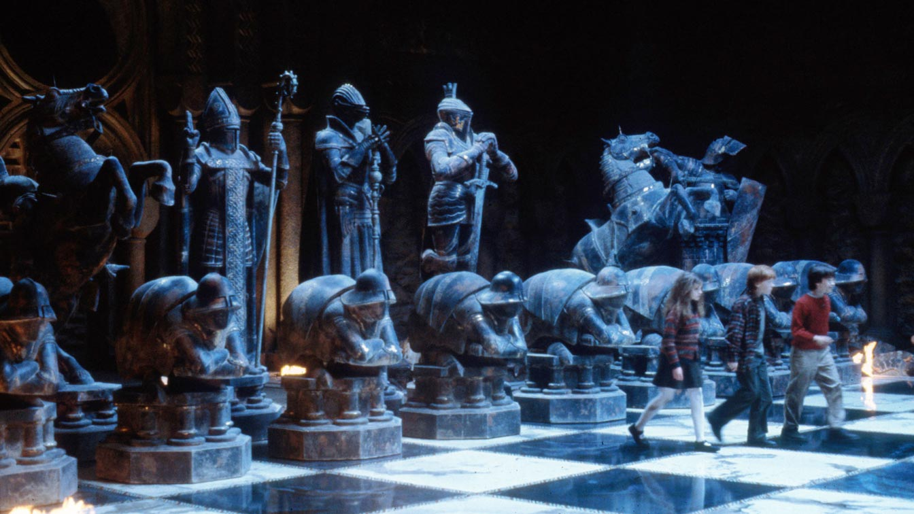
«Гарри Поттер»
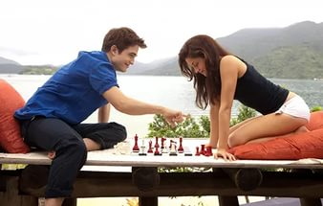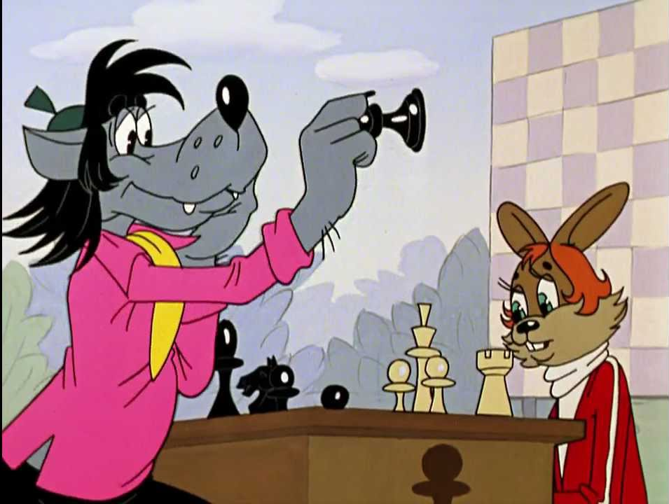
«Сумерки» «Ну-погоди!»
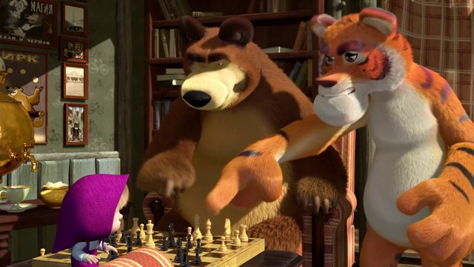
«Маша и Медведь»

Приложение 2
МАТ В ОДИН ХОД
Данные задачи на мат в 1 ход предназначены для шахматистов, которые только начинают свой путь. Прорешав все эти задачи, Вы без труда сможете найти мат в 1 ход в своих партиях, что избавит Вас от многочисленных зевков и промахов.В большинстве задач мат в 1 ход ставят БЕЛЫЕ.
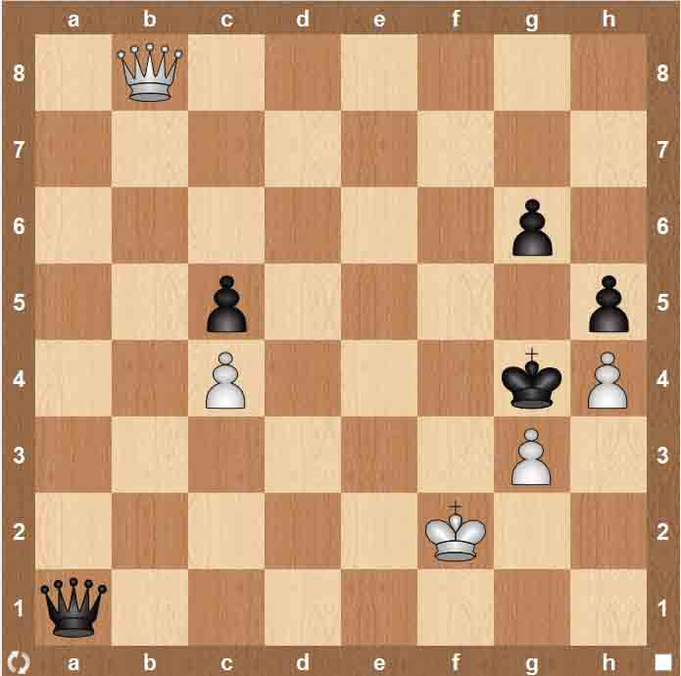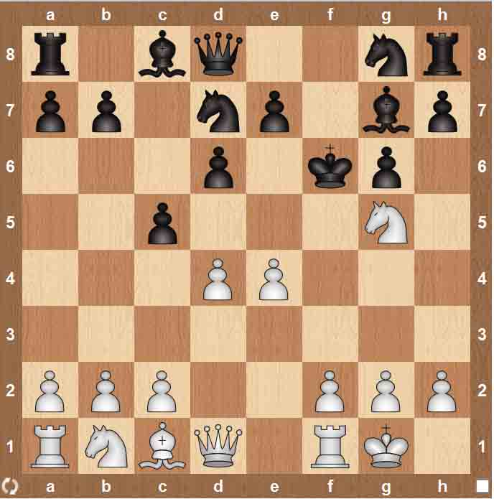
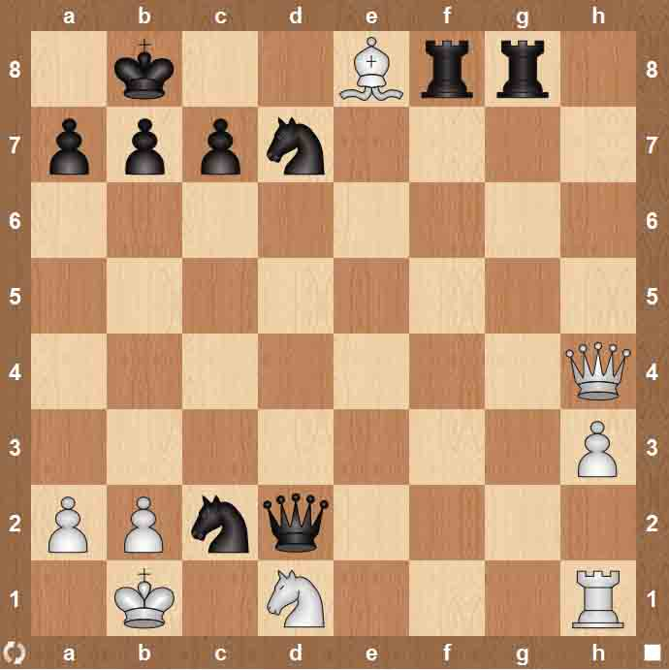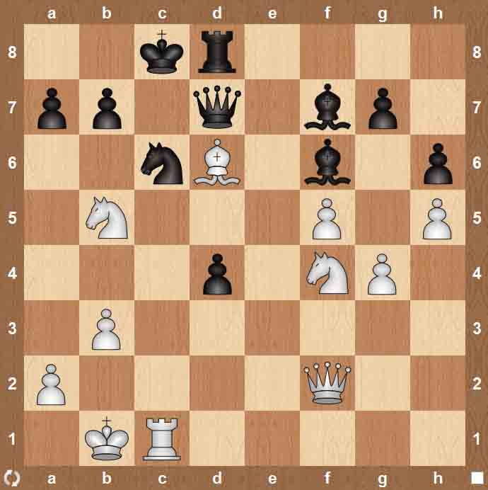
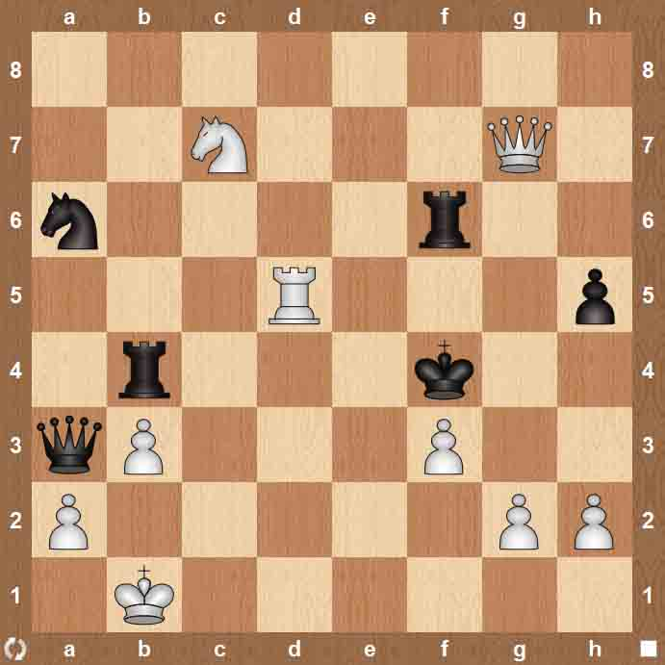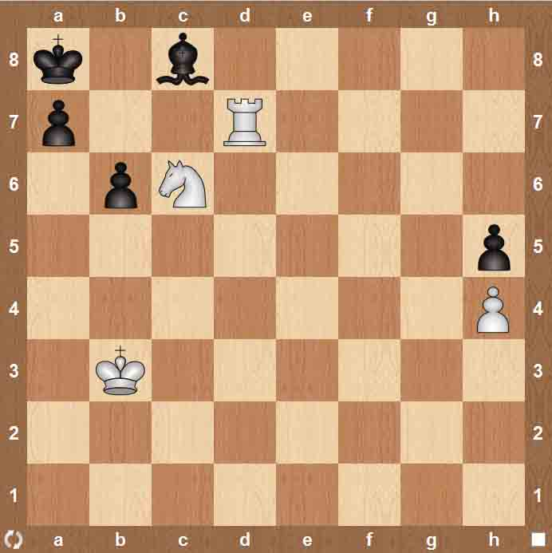
Приложение 3

МАТ в ДВА ХОДА
Во всех задачах белые ставят мат в два хода. Решая задачу, постарайтесь сначала найти идею, а затем ее осуществление. Небольшая подсказка: как правило, такие задачи не начинаются с шаха. Удачи!
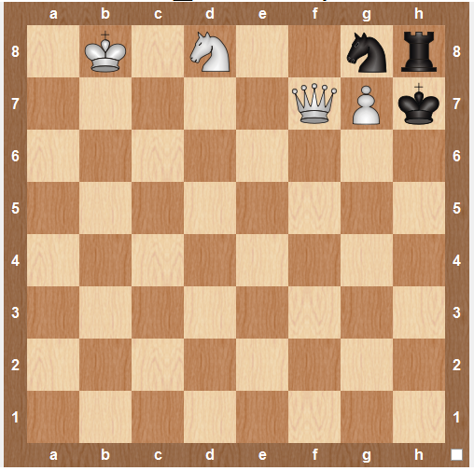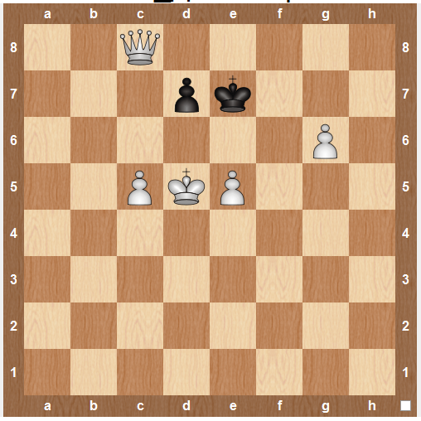
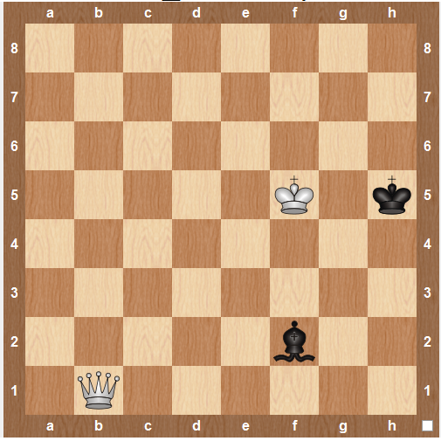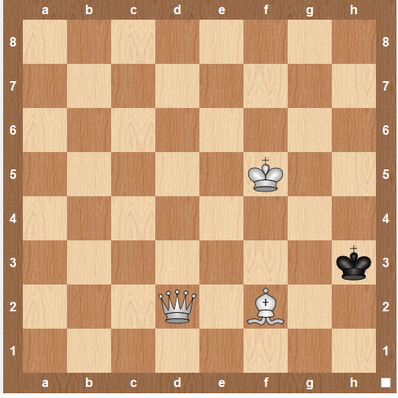

3.3. Календарно-тематическое планирование
группа 7 - 10 лет, 11 – 13 лет, 14-16 лет
№ п/п  план | № п/п  факт | Тема занятия.
 |  |  |  | Дата  по плану | Дата по факту
Первое знакомство с Шахматным королевством(2ч.)
1 |  | История шахмат. Возникновение и родина шахмат. Начальные сведения
2 |  | Начальные сведения
Шахматная доска(2ч.)
3 |  | Горизонтали. Вертикали. Диагонали. Центр. Фланги.
4 |  | Дидактические игры и задания
Шахматные фигуры (26ч.)
5 |  | Благородные пешки черно-белой доски. Ход и взятие пешки.
6 |  | Дидактические игры и задания
7 |  | «Тронул – ходи!» Превращение – сила. Белая и черная армии.
8 |  | Дидактические игры и задания
9 |  | «Подножка» (правило взятия на проходе. Дидактические игры и задания
10 |  | Дидактические игры и задания
11 |  | Самая важная, главная фигура. Дидактические игры и задания
12 |  | Дидактические игры и задания
13 |  | «И Король в поле воин!» (взятие). Дидактические игры и задания
14 |  | Дидактические игры и задания
15 |  | Прямолинейная и бесхитростная ладья. Ход взятия. Дидактические игры и задания
16 |  | Дидактические игры и задания
17 |  | Белопольные и чернопольные слоны. Ход взятия. Дидактические игры и задания
18 |  | Дидактические игры и задания
19 |  | Сила фигуры: на краю, в центре, в углу. Легкая и тяжелая фигуры. Ладья против слона. Дидактические игры и задания
20 |  | Дидактические игры и задания
21 |  | «Могучая фигура». Ферзь. Дороги ферзя. Дидактические игры и задания
22 |  | Дидактические игры и задания
23 |  | Сила ферзя. Центр. Край. Угол. Дидактические игры и задания
24 |  | Дидактические игры и задания
25 |  | Ферзь против слона и ладьи. Дидактические игры и задания
26 |  | Дидактические игры и задания
27 |  | Конь. Ход. Взятие. Сила. Дидактические игры и задания
28 |  | Дидактические игры и задания
29 |  | Сила коня. Центр. Край. Угол. Дидактические игры и задания
30 |  | Дидактические игры и задания
Сравнительная характеристика и относительная ценность фигур (4ч.)
31 |  | Ценность фигур. Дидактические игры и задания.
32 |  | Дидактические игры и задания
33 |  | Сравнительная сила фигур. Достижение материального перевеса. Дидактические игры и задания.
34 |  | Дидактические игры и задания
Шах. Понятие о шахе. Защита от шаха(2ч.)
35 |  | Что такое шах. Понятие о шахе. Дидактические игры и задания.
36 |  | Дидактические игры и задания
Мат – царь игры(2ч.)
37 |  | Что такое мат. Понятие о мате. Дидактические игры и задания.
38 |  | Дидактические игры и задания
Техника матования одинокого короля(8ч.)
39 |  | Две ладьи против короля. Дидактические игры и задания.
40 |  | Дидактические игры и задания
41 |  | Ферзь и ладья против Короля. Дидактические игры и задания.
42 |  | Дидактические игры и задания
43 |  | Король и ферзь против короля. Дидактические игры и задания.
44 |  | Дидактические игры и задания
45 |  | Король и ладья против короля. Дидактические игры и задания.
46 |  | Дидактические игры и задания
Ничья(4ч.)
47 |  | Пат. Отличие пата от мата. Дидактические игры и задания.
48 |  | Дидактические игры и задания
49 |  | Варианты ничьей. Дидактические игры и задания.
50 |  | Дидактические игры и задания
Рокировка(2ч.)
51 |  | Правила рокировки. Длинная и короткая. Дидактические игры и задания.
52 |  | Дидактические игры и задания
Шахматная партия. Начало шахматной партии. Правила и законы дебюта (2ч.)
53 |  | Шахматная партия. Начало шахматной партии. Правила и законы дебюта.
54 |  | Дидактические игры и задания
Короткие шахматные партии (3ч.)
55 |  | Короткие шахматные партии.
56 |  | Короткие шахматные партии. Решение задач
57 |  | Дидактические игры и задания
Занимательные страницы шахмат (3ч.)
58 |  | Занимательные страницы шахмат.
59 |  | Занимательные страницы шахмат. Решение задач
60 |  | Дидактические игры и задания
Практическая игра(12ч.)
61 |  | Практическая игра всеми фигурами из начального положения.
62 |  | Решение шахматных задач. Матует ферзь.
63 |  | Практическая игра всеми фигурами из начального положения.
64 |  | Решение шахматных задач. Матует ладья.
65 |  | Практическая игра всеми фигурами из начального положения.
66 |  | Решение шахматных задач. Матует слон.
67 |  | Практическая игра всеми фигурами из начального положения.
68 |  | Решение шахматных задач. Матует конь.
69 |  | Практическая игра всеми фигурами из начального положения.
70 |  | Решение шахматных задач.
71 |  | Решение шахматных задач.
72 |  | Шахматный турнир
Итого: 72

3.4. Лист корректировки
№  п/п | Тема урока | Дата проведения  по плану | Дата  проведения  по факту | Причина корректировки | Корректирующие  мероприятия | Согласование с заведующим подразделения (подпись)

3.5. План воспитательной работы
I полугодие
(сентябрь-декабрь)
№ п/п |  | Содержание работы | Сроки | Ответственные
1. Гражданское и патриотическое воспитание: формирование патриотических, ценностных представлений о любви к России, народам Российской Федерации, к своей малой родине, формирование представлений о ценностях культурно-исторического наследия России, уважительного отношения к национальным героям и культурным представлениям российского народа.
1.1. | беседа «Патриотические праздники России» (День Защитника Отечества, День Победы и День Народного Единства). Работа с терминами «патриот», «патриотизм», «патриотический» познакомить учащихся с историей праздников. |  | Сентябрь | Педагоги дополнительного образования
1.2. | беседы «Моя Родина», «Государственные символы России»  беседа «Я гражданин своей страны» |  | Октябрь | Педагоги дополнительного образования
1.3. | 4 ноября «День Народного Единства», а также «День добрых дел», проведение акцию "Спешите делать добрые дела" (помощь престарелым людям, инвалидам, ветеранам войны и труда, больным, одиноким) |  | Ноябрь | Педагоги дополнительного образования
1.4 | беседа «Я – Крымчанин!» о патриотизме, толерантности и уважительном отношении к народам разных национальностей, проживающих в Крыму. |  | Декабрь | Педагоги дополнительного образования
2. Духовно-нравственное воспитание: формирует ценностные представления о морали, об основных понятиях этики (добро и зло, истина и ложь, смысл жизни, справедливость, милосердие, проблема нравственного выбора, достоинство, любовь и др.), о духовных ценностях народов России, об уважительном отношении к традициям, культуре и языку своего народа и других народов России.
2.1. | беседа – 8 сентября «Международный день грамотности»  Культура умственного труда.  Главные ценности жизни. Беседа о человеческих пороках, о категориях добра и зла, о безнравственном и противоправном поведении людей, о роли самого человека в их предотвращении. |  | Сентябрь | Педагоги дополнительного образования
2.2. | беседа «Профессия родителей. Трудовые семейные традиции»  Профессия, которая мне нравится. Чему я учусь на занятиях в Центре. |  | Октябрь | Педагоги дополнительного образования
2.3. | беседа «Здоровый образ жизни, спорт, правильное питание»  беседа «Вредные привычки и борьба с ними»  беседа «День Матери», в России в последнее воскресенье ноября  беседа «Учись быть Человеком» |  | Ноябрь | Педагоги дополнительного образования
2.4. | беседа 1 декабря Всемирный день борьбы со СПИДом  беседа «Русские традиции» мероприятия, посвящённые Новому году. |  | Декабрь | Педагоги дополнительного образования
3. Эстетическое воспитание: эффективное использование уникального российского культурного наследия, в том числе литературного, музыкального, художественного, театрального и кинематографического; воспитание уважения к культуре, языкам, традициям и обычаям народов, проживающих в Российской Федерации; увеличение доступности детской литературы для семей, приобщение детей к классическим и современным высокохудожественным отечественным и мировым произведениям искусства и литературы; развитие музейной и театральной педагогики
3.1. | беседа «В человеке всё должно быть прекрасно…» |  | Сентябрь | Педагоги дополнительного образования
3.2. | беседа-диспут «О вкусах спорят?» |  | Октябрь | Педагоги дополнительного образования
3.3. | беседа «Любите ли вы театр?» |  | Ноябрь | Педагоги дополнительного образования
3.4. | акция «Создаем новогоднюю сказку своими руками» |  | Декабрь | Педагоги дополнительного образования
4. Экологическое воспитание: формирование ценностного отношения к природе, к окружающей среде, бережного отношения к процессу освоения природных ресурсов, осознания функций природы в жизни человека, чувстве личной причастности к сохранению природных богатств и активной исследовательской деятельности природы родного края, практической деятельности по охране природы полуострова, ознакомления учащихся, воспитанников с рекреационным потенциалом Крыма.
4.1. | беседа 16 сентября – Международный день защиты озонового слоя  неделя 21-27 сентября – Всемирная акция очисти планету от мусора. (акции: «Отходам нет хода», «Парк вместо свалок», «Атака на пластик»)  беседа Всемирный день морей |  | Сентябрь | Педагоги дополнительного образования
4.2. | 22 октября Международный день без бумаги  Провести акцию «Научимся использовать бумагу рационально!» (как с помощью электронных и других технологий можно внести вклад в сохранение природных ресурсов) 31 октября Международный День Черного моря – провести конкурс рисунков |  | Октябрь | Педагоги дополнительного образования
4.3. | 12 ноября Синичкин день – конкурс кормушек - «Дом птицы»  29 ноября День создания Всероссийского общества охраны окружающей среды (ВООП). |  | Ноябрь | Педагоги дополнительного образования
4.4. | 3 декабря Международный день борьбы с пестицидами беседа «Мир без пестицидов» |  | Декабрь | Педагоги дополнительного образования
5.Физическое укрепление и сохранение здоровья, профилактика негативных привычек, приобщение к физкультуре и спорту
5.1. | беседа «Режим дня, укрепляющий здоровье» |  | Сентябрь | Педагоги дополнительного образования
5.2. | беседа «Профилактика ОРВИ и закаливание» |  | Октябрь | Педагоги дополнительного образования
5.3. | беседа «Мои спортивные достижения» |  | Ноябрь | Педагоги дополнительного образования
5.4 | акция «Нет вредным привычкам!» |  | Декабрь | Педагоги дополнительного образования
6. Трудовое реализуется посредством: воспитания у детей уважения к труду и людям труда, трудовым достижениям; формирования у детей умений и навыков самообслуживания, потребности трудиться, добросовестного, ответственного и творческого отношения к разным видам трудовой деятельности, включая обучение и выполнение домашних обязанностей; развития навыков совместной работы, умения работать самостоятельно, мобилизуя необходимые ресурсы, правильно оценивая смысл и последствия своих действий; содействия профессиональному самоопределению, приобщения детей к социально значимой деятельности для осмысленного выбора профессии.
6.1. | акция «Школьный двор» |  | Сентябрь | Педагоги дополнительного образования
6.2 | акция «Открытка для учителя» |  | Октябрь | Педагоги дополнительного образования
6.3. | акция «Я помогаю в домашних делах» |  | Ноябрь | Педагоги дополнительного образования
6.4. | беседа «Трудолюбие и упорство в достижении цели – залог высоких достижений» |  | Декабрь | Педагоги дополнительного образования
7. Познавательное: содействие повышению привлекательности науки для подрастающего поколения, поддержку научно-технического творчества детей; создание условий для получения детьми достоверной информации о передовых достижениях и открытиях мировой и отечественной науки, повышения заинтересованности подрастающего поколения в научных познаниях об устройстве мира и общества
7.1. | беседа «Культура умственного труда в школе и дома» |  | Сентябрь | Педагоги дополнительного образования
7.2. | беседа «5 октября - День Учителя» |  | Октябрь | Педагоги дополнительного образования
7.3. | беседа «Культура умственного труда в школе и дома» |  | Ноябрь | Педагоги дополнительного образования
7.4. | беседа «Культура умственного труда в школе и дома» |  | Декабрь | Педагоги дополнительного образования
II полугодие
(январь - май)
1. Гражданско-патриотическое воспитание.
1.1. | беседа о мужестве, посвященная Дню Защитника Отечества  беседа «Дети – герои Великой Отечественной Войны» |  | февраль | Педагоги дополнительного образования
1.2. | беседа «Достопримечательности Симферопольского района и родного села» - экскурсия по окрестностям села |  | март | Педагоги дополнительного образования
1.3. | беседа «13 апреля – День освобождения Симферополя от захватчиков»  беседа «Города-герои Великой отечественной войны» |  | апрель | Педагоги дополнительного образования
1.4. | беседа «Никто не забыт, ничто не забыто» |  | май | Педагоги дополнительного образования
2. Духовно-нравственное воспитание: формирует ценностные представления о морали, об основных понятиях этики (добро и зло, истина и ложь, смысл жизни, справедливость, милосердие, проблема нравственного выбора, достоинство, любовь и др.), о духовных ценностях народов России, об уважительном отношении к традициям, культуре и языку своего народа и других народов России.
2.1. | мероприятия в кружках «Рождество Христово»  беседа – 11 января «Международный день спасибо»  третье воскресенье января Всемирный день религии, беседа о религии в нашей стране и о существующих религиях в мире (христианство, мусульманство, иудаизм, буддизм) |  | Январь | Педагоги дополнительного образования
2.2. | Семейные обряды.  Моя семья – мое богатство.  беседа о Любви (к семье, к отечеству, к природе, к истине, добру, к своей деятельности, ко всему прекрасному и т.д.) |  | Февраль | Педагоги дополнительного образования
2.3. | Беседа «Праздники и обычаи народов Крыма» |  | Март | Педагоги дополнительного образования
2.4. | Беседы и диспуты:  Что такое самовоспитание? Что такое характер?  Познай себя. Великие люди о воспитании.  принять участие в ежегодном Дне благотворительности и милосердия «Белый цветок» в Ялте, в Ливадии. |  | Апрель | Педагоги дополнительного образования
3 Эстетическое Эффективное использование уникального российского культурного наследия, в том числе литературного, музыкального, художественного, театрального и кинематографического; воспитание уважения к культуре, языкам, традициям и обычаям народов, проживающих в Российской Федерации; увеличение доступности детской литературы для семей, приобщение детей к классическим и современным высокохудожественным отечественным и мировым произведениям искусства и литературы; развитие музейной и театральной педагогики
3.1. | беседа «Красота вокруг нас…» |  | Январь | Педагоги дополнительного образования
3.2. | беседа-диспут «Всегда ли модно – это красиво?» |  | Февраль | Педагоги дополнительного образования
3.3. | акция «Открытка для мамы» |  | Март | Педагоги дополнительного образования
3.4. | акция «Готовимся к Пасхе» |  | Апрель | Педагоги дополнительного образования
3.5. | беседа «Театр и музей в нашей жизни» |  | Май | Педагоги дополнительного образования
4. Экологическое воспитание формирование ценностного отношения к природе, к окружающей среде, бережного отношения к процессу освоения природных ресурсов, осознания функций природы в жизни человека, чувстве личной причастности к сохранению природных богатств и активной исследовательской деятельности природы родного края, практической деятельности по охране природы полуострова, ознакомления учащихся, воспитанников с рекреационным потенциалом Крыма.
4.1. | 11 января День заповедников и национальных парков  Провести заочную экскурсию «Крымские заповедники» |  | Январь | Педагоги дополнительного образования
4.2. | Всемирный День защиты китов и морских млекопитающих  беседа «Что такое Видеоэкология?» |  | Февраль | Педагоги дополнительного образования
4.3. | Всемирный День Воды (Всемирный день охраны водных ресурсов). |  | Март | Педагоги дополнительного образования
4.4. | Международный день земли  экскурсия в Ботанический Сад КФУ им. Вернадского |  | Апрель | Педагоги дополнительного образования
4.5. | День птиц: беседа о проблемах сохранения исчезающих видов птиц, и создания для всех птиц приемлемых условий обитания рядом с человеком  Беседа о милосердии  принять участие в ежегодном Дне благотворительности и милосердия «Белый цветок» в Ялте, в Ливадии. |  | Апрель | Педагоги дополнительного образования
4.6. | Всероссийский день посадки леса, провести беседу «Защитим лес»  беседа «Международный день климата» |  | Май | Педагоги дополнительного образования
5.Физическое укрепление и сохранение здоровья, профилактика негативных привычек, приобщение к физкультуре и спорту
5.1. | беседа «Как стать настойчивым в учении, труде, спорте» |  | Январь | Педагоги дополнительного образования
5.2. | беседа «Молодежь – за здоровый образ жизни» |  | Февраль | Педагоги дополнительного образования
5.3. | беседа «Как стать сильным и выносливым» |  | Март | Педагоги дополнительного образования
5.4 | беседа «Папа, мама, я – спортивная семья» |  | Апрель | Педагоги дополнительного образования
5.5. | беседа «Лето с пользой для здоровья» |  | Май | Педагоги дополнительного образования
6.Трудовое реализуется посредством: воспитания у детей уважения к труду и людям труда, трудовым достижениям; формирования у детей умений и навыков самообслуживания, потребности трудиться, добросовестного, ответственного и творческого отношения к разным видам трудовой деятельности, включая обучение и выполнение домашних обязанностей; развития навыков совместной работы, умения работать самостоятельно, мобилизуя необходимые ресурсы, правильно оценивая смысл и последствия своих действий; содействия профессиональному самоопределению, приобщения детей к социально значимой деятельности для осмысленного выбора профессии.
6.1. | беседа «Культура учебного труда и организация свободного времени» |  | Январь | Педагоги дополнительного образования
6.2 | беседа «Профессии моей семьи» |  | Февраль | Педагоги дополнительного образования
6.3. | акция «Лучший подарок маме – помощь в домашних делах» |  | Март | Педагоги дополнительного образования
6.4. | акция «Трудовой десант» |  | Апрель | Педагоги дополнительного образования
6.6. | акция «Чистый и уютный школьный двор» |  | Май | Педагоги дополнительного образования
7. Познавательное Содействие повышению привлекательности науки для подрастающего поколения, поддержку научно-технического творчества детей; создание условий для получения детьми достоверной информации о передовых достижениях и открытиях мировой и отечественной науки, повышения заинтересованности подрастающего поколения в научных познаниях об устройстве мира и общества
7.1. | беседа «25 января - «Татьянин день». День студента. Куда пойти учиться после школы и как готовиться к поступлению» |  | Январь | Педагоги дополнительного образования
7.2. | беседа «8 февраля - День русской науки» |  | Февраль | Педагоги дополнительного образования
7.3. | беседа «21 февраля Международный день родного языка» |  | Февраль | Педагоги дополнительного образования
7.4. | беседа «12 апреля День космонавтики» |  | Апрель | Педагоги дополнительного образования
7.5. | беседа «Каникулы с пользой: познаём новое, увлекательное, интересное» |  | Май | Педагоги дополнительного образования

